Протокол № 1
Заседания ученического Совета лидеров «Школьное братство»

От __________

Присутствовали - 8 человек (список прилагается).
Отсутствовали – 0 чел.

Повестка дня:

- Определение целей и задач работы Совета лидеров на предстоящий учебный год.
- Выбор актива Совета лидеров (председателя, заместителя, секретаря).
- Разработка и утверждение плана работы Совета лидеров.
- Рейд по проверке классных уголков совместно с центром «Свой голос»
- Анализ проведения Дня знаний.

Решение.

- Утвердить совет лидеров в составе:

ПРЕДСЕДАТЕЛЬ –

ЗАМЕСТИТЕЛЬ ПРЕДСЕДАТЕЛЯ –

СЕКРЕТАРЬ –

ЧЛЕНЫ СОВЕТА ШКОЛЫ:
…………………………………..
………………………………….
………………………………….
…………………………………
…………………………………
…………………………………

Изучить функциональные обязанности председателя совета.
- Утвердить план работы Совета лидеров с некоторыми поправками.
- Провести акцию «Найти себя»: помочь ученикам в выборе кружка, секции.
- 01.09.2012 г прошла торжественная линейка, посвященная Дню Знаний. Ученики 9 и 11 класса ответственно отнеслись к подготовке и проведению праздника. Линейка прошла ярко и интересно, лучшие ученики школы по традиции получили грамоты за успешное окончание учебного года.
- Организовать дежурство по школе, по результатам дежурства выпускать «Молнию». Газета должна быть содержательной.
- 06.09.2012 организовать в школе выставку цветов и урожая для всех классов школы. Провести праздник Осени.
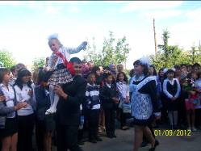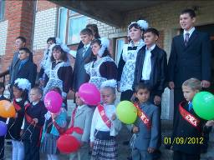
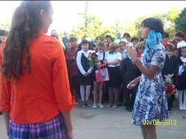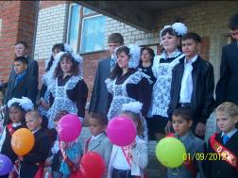

Председатель Совета лидеров _______________

Секретарь ________________

